Manual Técnico
Geovisor Ecopedagógico de Sevilla, Valle del Cauca

Cristóbal Valencia Cerón y José David Molina Delgado
Facultad de Ingeniería, Universidad Santiago de Cali
Programa de Ingeniería de Sistemas
Trabajo de grado
Dirección: Diego Fernando Loaiza y Silvia Andrea Quijano Pérez — Grupo de Investigación COMBA I+D
2026

Resumen
Este documento describe la arquitectura, los componentes, el modelo de datos y el flujo de despliegue del Geovisor Ecopedagógico de Sevilla, Valle del Cauca. La aplicación es una single page application que se ejecuta íntegramente en el navegador: no dispone de servidor propio, interfaz de programación de aplicaciones ni base de datos. Consume geoservicios públicos conformes al estándar Web Map Service y archivos GeoJSON estáticos versionados en el repositorio. La exposición avanza de lo general a lo particular, apoyada en doce figuras y siete tablas, e incluye un anexo con los veintiún requisitos funcionales y sus criterios de aceptación verificables.
Palabras clave: arquitectura de software, sistemas de información geográfica, aplicación web progresiva, WMS, JAMstack

Visión General de la Arquitectura
El Geovisor es una single page application que se ejecuta al cien por ciento en el cliente. Todo ocurre en el navegador, que consume geoservicios públicos y archivos estáticos versionados junto al código. Esta decisión elimina el costo de operación de un servidor y el riesgo asociado a custodiar datos personales, a cambio de depender de la disponibilidad de terceros para las capas ráster.
Figura 1
Vista de arquitectura de alto nivel
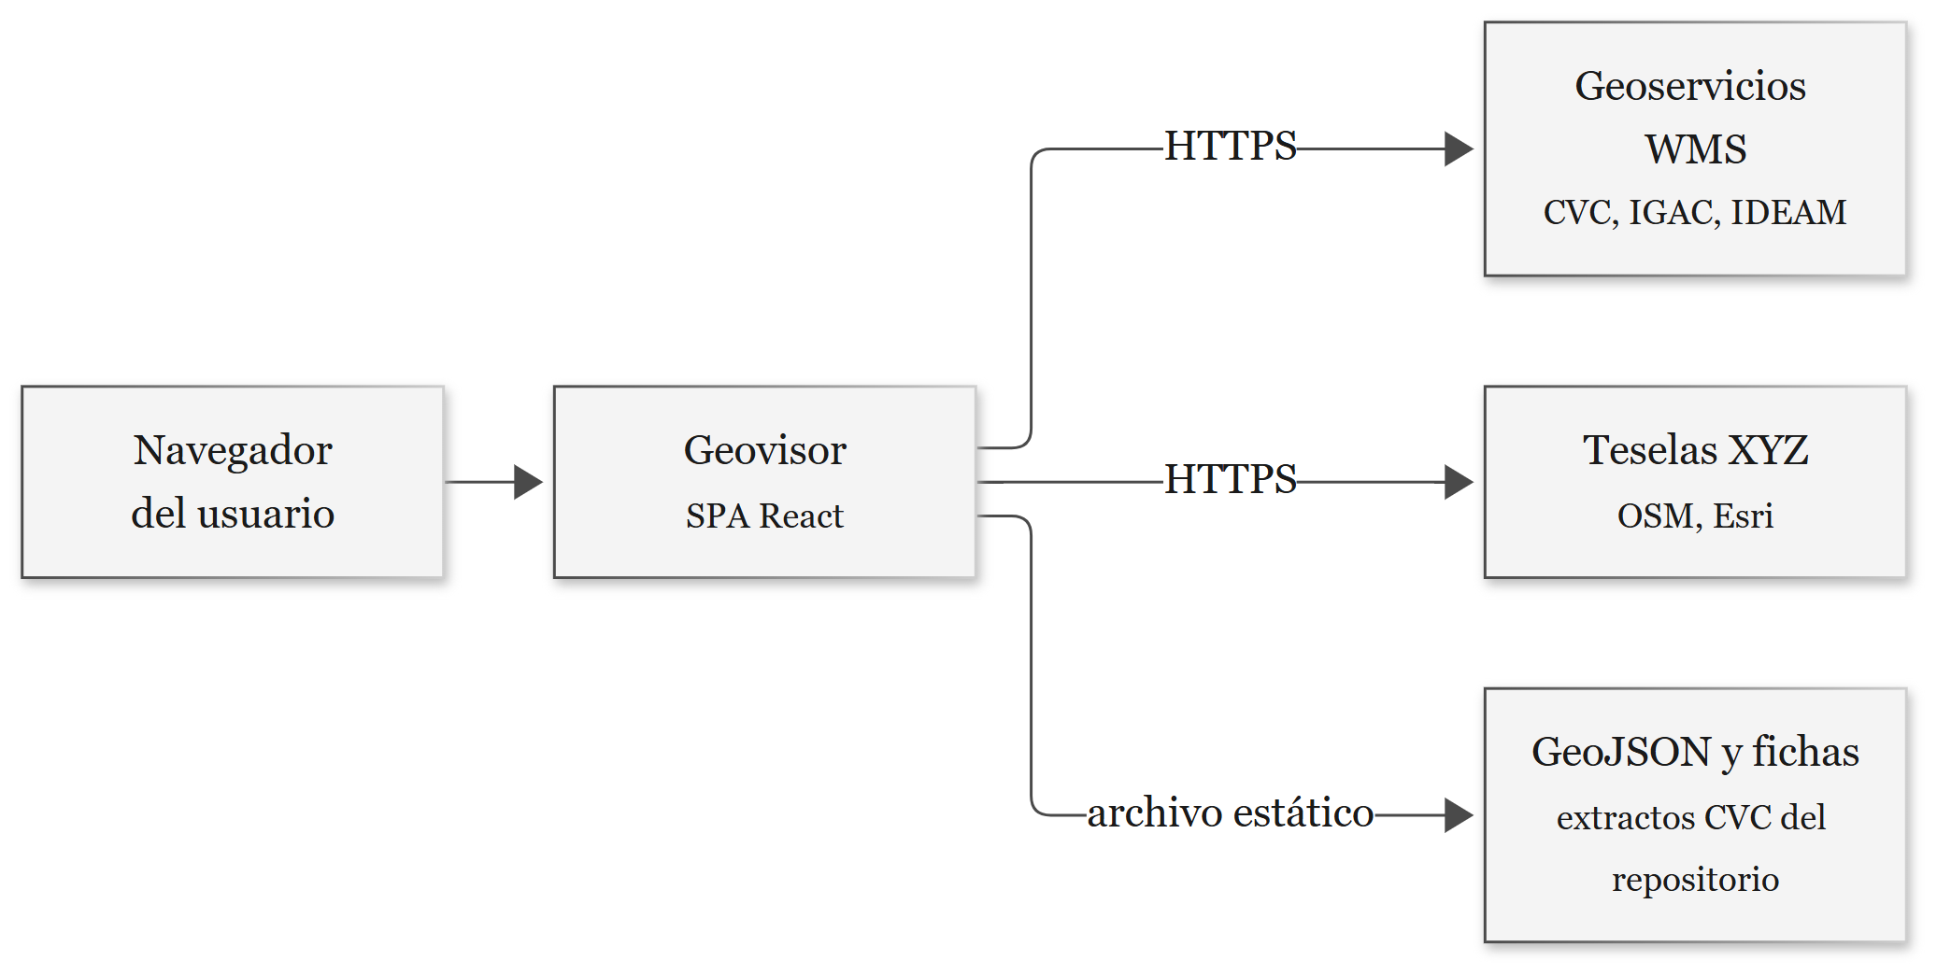
Nota. El navegador es el único entorno de ejecución; los geoservicios y las teselas son dependencias externas.
Stack Tecnológico
Figura 2
Capas del stack tecnológico
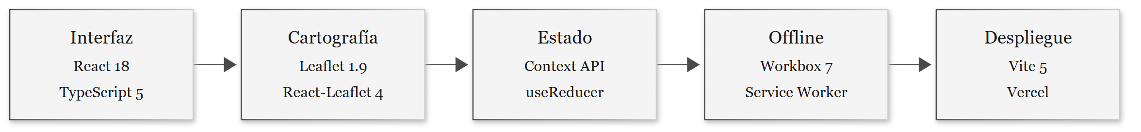
Nota. Cada capa depende únicamente de la anterior, lo que permite sustituirlas de forma aislada.
Tabla 1
Componentes del stack y su versión
Capa | Tecnología | Versión
Interfaz | React + TypeScript | 18.x / 5.x
Empaquetado | Vite | 5.x
Motor cartográfico | Leaflet + React-Leaflet | 1.9 / 4.x
Estilos | Tailwind CSS | 3.x
Sistema visual | Tokens CSS, tema claro y oscuro | —
Ruteo | React Router | 6.x
Estado | Context API + useReducer | —
Offline | vite-plugin-pwa + Workbox | 7.x
Geometría | Turf.js | 7.x
Exportación de imagen | html2canvas | 1.4
Calidad | ESLint + Prettier + Husky | —
Despliegue | Vercel | —
Nota. El estado no se persiste en almacenamiento local: se serializa en los parámetros de la dirección web, lo que permite compartir una vista.
Origen y Estrategia de Datos
Las capas se consumen de dos formas según su naturaleza. Las capas ráster —red hídrica, coberturas, ecosistemas, zonificación forestal, clima y conflictos de uso— se consultan en vivo mediante Web Map Service, porque su tamaño y su frecuencia de actualización desaconsejan replicarlas. Los vectores se sirven como GeoJSON estático versionado en el repositorio, lo que garantiza su disponibilidad sin conexión.
Trece de los dieciséis GeoJSON son extractos de los servicios oficiales de la CVC (Portal GeoCVC). El script scripts/datos/build_capas_oficiales.py los descarga, los filtra con el límite municipal oficial de Sevilla, recorta las geometrías que lo desbordan, simplifica los vértices y omite los atributos con datos personales —nombres de contacto, teléfonos, correos, observadores, propietarios y NIT—. Las tres capas restantes, actores de humedales, páramo y bosque seco, no tienen registros oficiales para el municipio: son datos ilustrativos elaborados por el equipo, sin datos personales, y la interfaz los rotula como tales.
Figura 3
Composición del inventario de capas por tipo de servicio
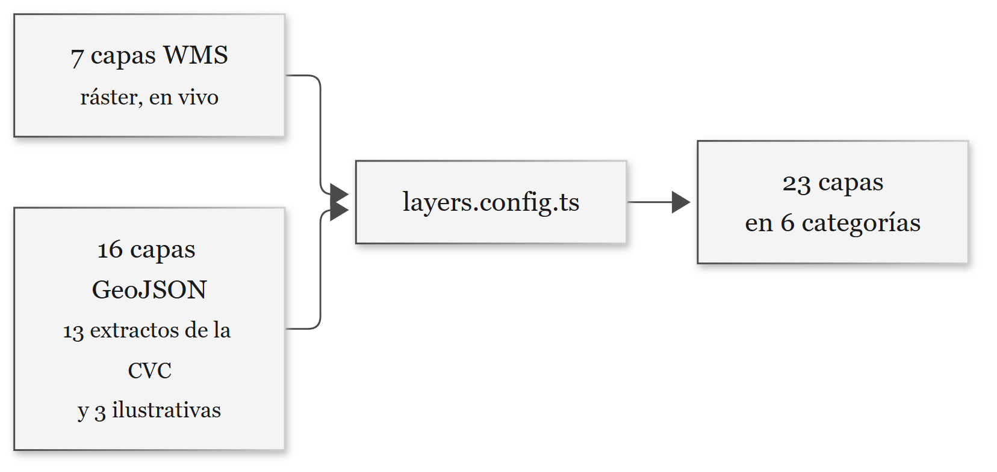
Nota. Las 23 capas se declaran en un único archivo de configuración, con independencia de su origen.
Tabla 2
Fuentes de datos e instituciones proveedoras
Institución | Tipo | Contenido
CVC — Portal GeoCVC | WMS | Red hídrica, ecosistemas, zonificación forestal, isoyetas
IDEAM | WMS | Cobertura de la tierra 2024 y pisos térmicos
IGAC | WMS | Conflictos de uso de la tierra 2012
CVC — Portal GeoCVC | GeoJSON | 13 extractos: cuencas, humedales, calidad del agua, monitoreo subterráneo, predios Art. 111, páramos, áreas protegidas, especies, estaciones, división político-administrativa, resguardos, PCC y actores del bosque andino
Equipo del proyecto | GeoJSON | 3 capas ilustrativas de actores sociales
OpenStreetMap | XYZ | Mapa base callejero
Esri World Imagery | XYZ | Mapa base satelital
Nota. Todas las fuentes oficiales son de acceso público y conservan sus licencias de origen. Servicios verificados en octubre de 2026.
Tabla 3
Distribución de las capas por categoría
Categoría | Capas | Tipo de dato
Actores sociales | 4 | GeoJSON
Agua | 6 | GeoJSON y WMS
Biodiversidad | 6 | GeoJSON y WMS
Cambio climático | 3 | GeoJSON y WMS
Suelos | 1 | WMS
Territorio | 3 | GeoJSON
Nota. Total: 23 capas, de las cuales 16 son GeoJSON estático y 7 son WMS.
Estructura del Proyecto
Figura 4
Organización de carpetas y módulos
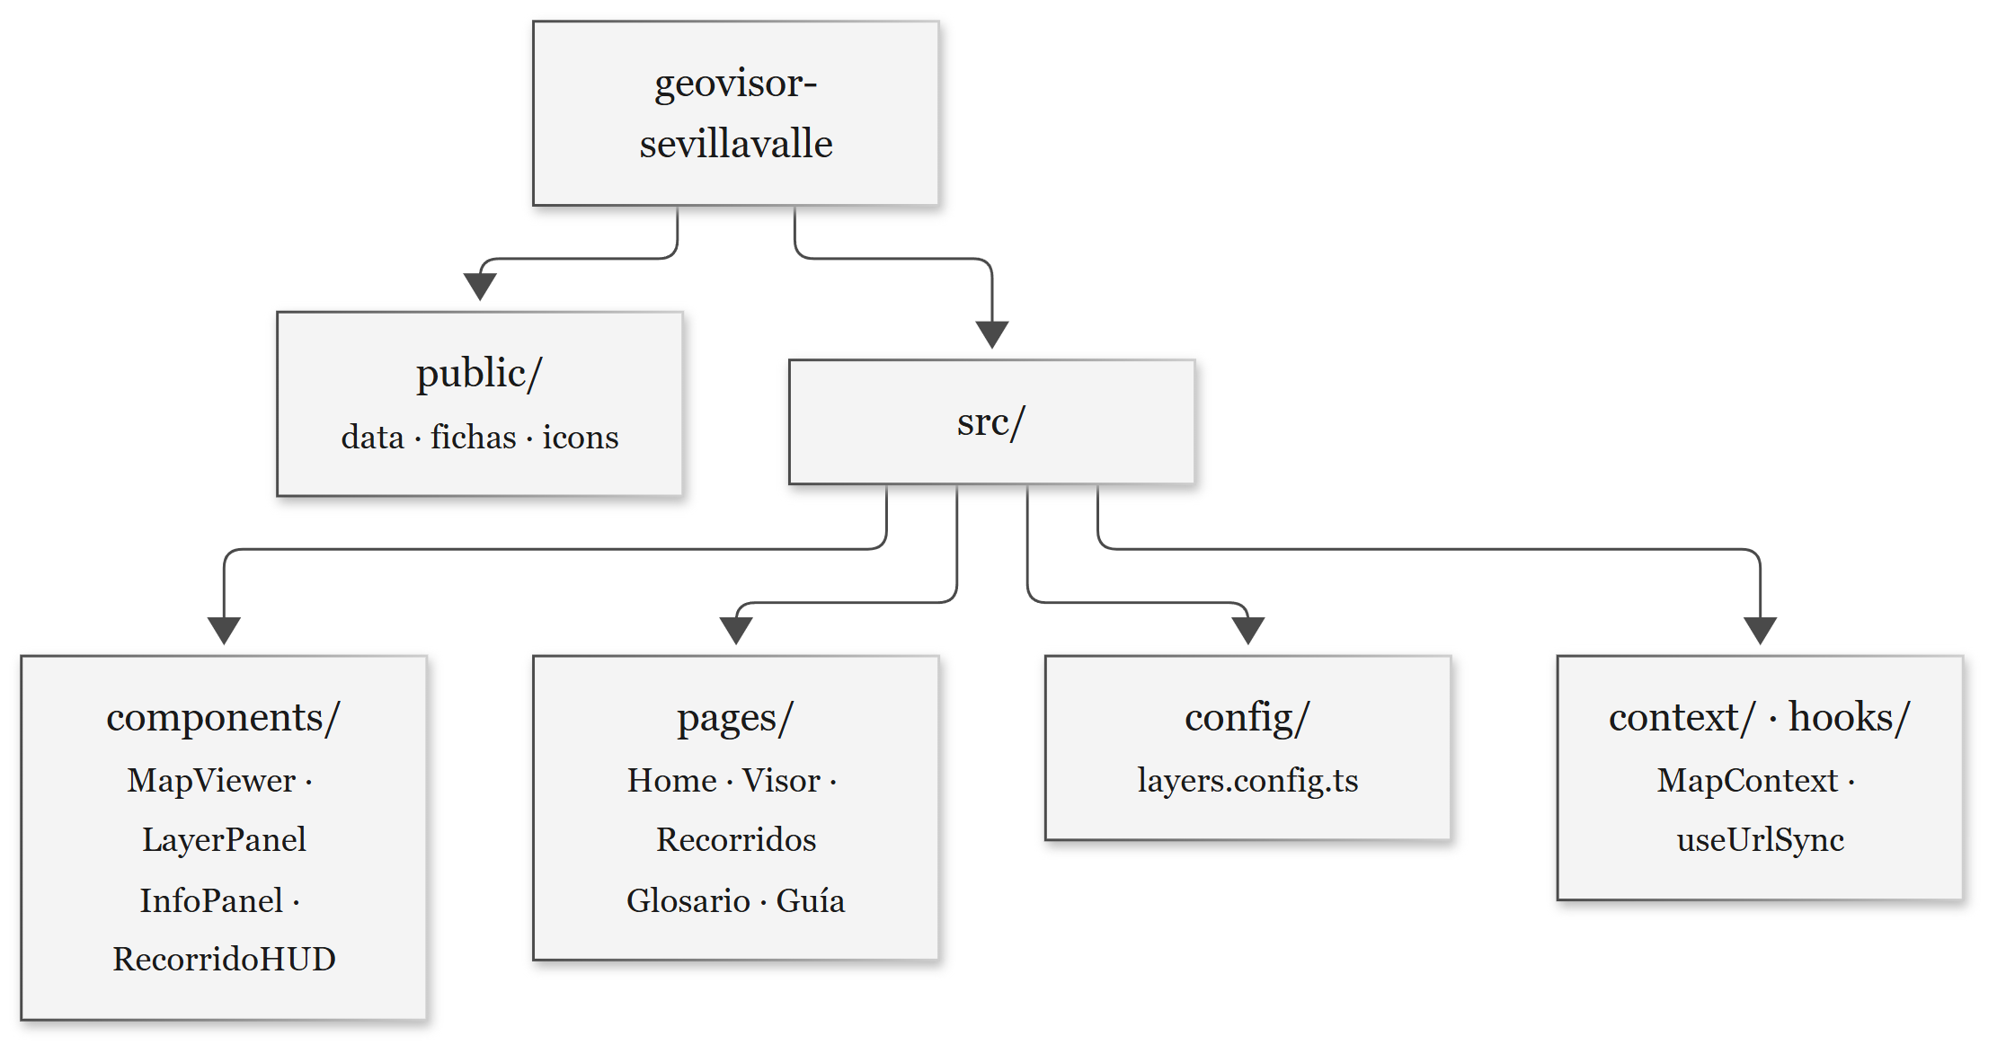
Nota. La configuración de capas está aislada en un único módulo, de modo que añadir una capa no requiere modificar ningún componente.
Componentes de la Interfaz
El estado global reside en MapContext y lo consumen tanto el panel de capas como el visor del mapa. Los componentes no se comunican entre sí directamente: lo hacen a través del estado compartido o, cuando eso no es posible, mediante eventos.
Figura 5
Componentes React y su relación con el estado global
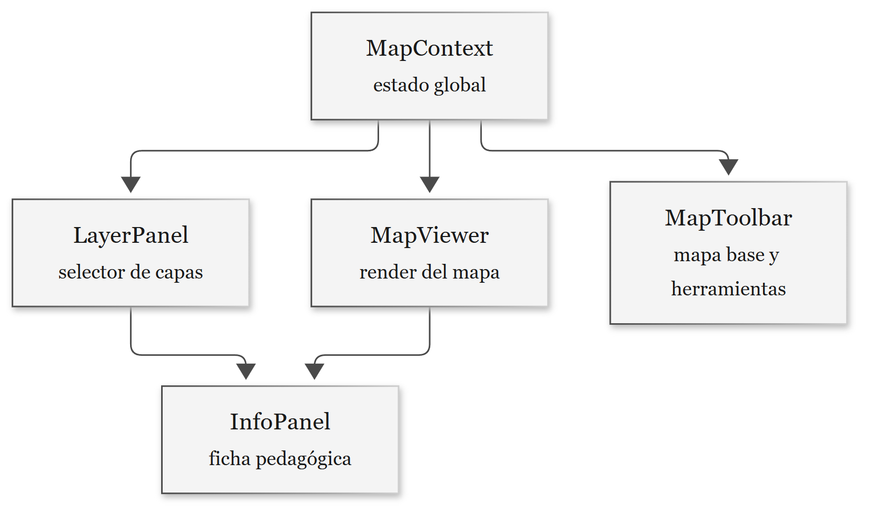
Nota. InfoPanel se alimenta tanto del clic sobre el mapa como de la selección en el panel de capas.
Tabla 4
Responsabilidad de los componentes principales
Componente | Responsabilidad
MapViewer | Contenedor Leaflet; renderiza GeoJSON, WMS y teselas
LayerPanel | Acordeón de categorías, activación y opacidad de capas
InfoPanel | Panel lateral con la ficha pedagógica
MapToolbar | Mapa base, medición, exportación y búsqueda
RecorridoHUD | Navegación de las paradas de un recorrido
FeatureSearchPanel | Búsqueda por atributos en las capas activas

Flujo de Carga de una Capa
Figura 6
Ruta de carga según el tipo de capa
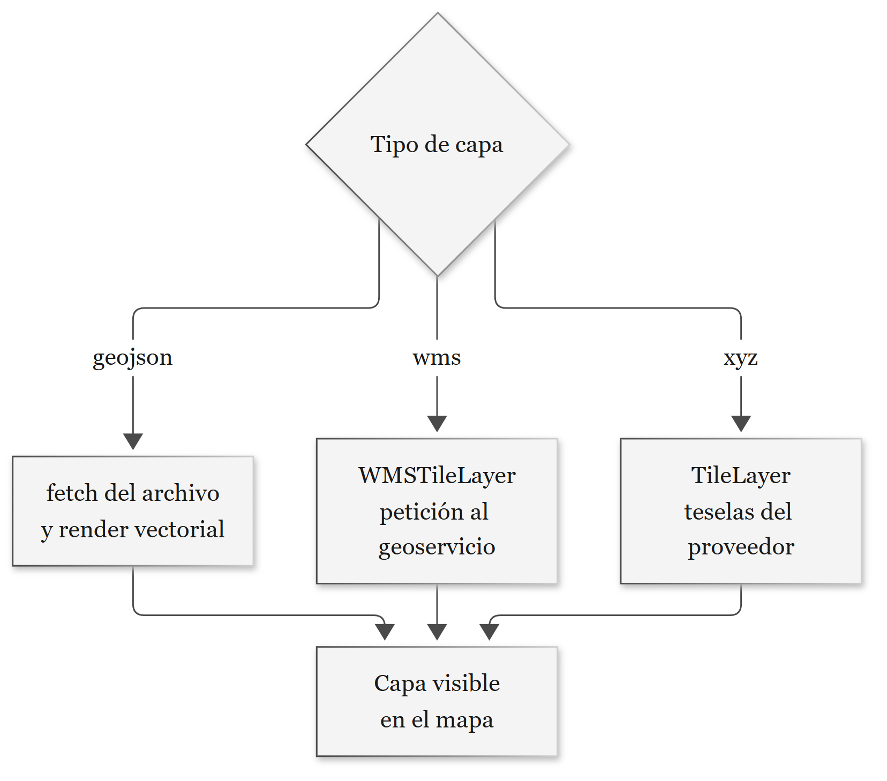
Nota. El tipo declarado en la configuración determina el componente de Leaflet que se instancia.
Gestión de Estado
El estado global se maneja con un reducer. Cada interacción despacha una acción, el reducer produce un estado nuevo e inmutable y los componentes suscritos se vuelven a renderizar. No se emplea ninguna biblioteca externa de gestión de estado.
Figura 7
Ciclo de actualización del estado global
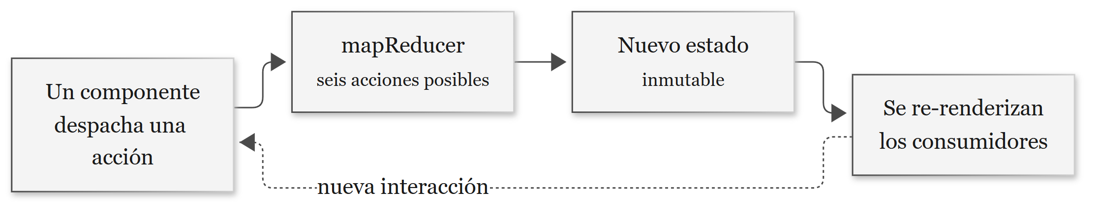
Nota. El flujo es unidireccional: ninguna vista modifica el estado directamente.
Tabla 5
Acciones del reducer de MapContext
Acción | Efecto sobre el estado
TOGGLE_LAYER | Añade o quita una capa del listado de capas activas
SET_LAYER_OPACITY | Fija la opacidad de una capa concreta
SET_MAPA_BASE | Cambia el mapa base entre callejero, satélite y topográfico
SET_ZOOM | Actualiza el nivel de acercamiento
SET_CENTER | Actualiza el punto central del mapa
SET_STATE_FROM_URL | Restaura el estado a partir de la dirección web
Nota. El encuadre a la extensión de una capa y la apertura de la ficha no pasan por el reducer: se resuelven mediante eventos, como se detalla en la sección siguiente.
Comunicación entre Componentes
Los componentes que viven fuera del árbol del contenedor del mapa —como la barra de navegación o el panel de capas— no pueden acceder a la instancia de Leaflet mediante el hook correspondiente. La solución adoptada fue desacoplarlos mediante eventos personalizados de la ventana, que unos controladores situados dentro del mapa escuchan y traducen a llamadas de Leaflet.
Figura 8
Comunicación entre componentes mediante eventos de la ventana
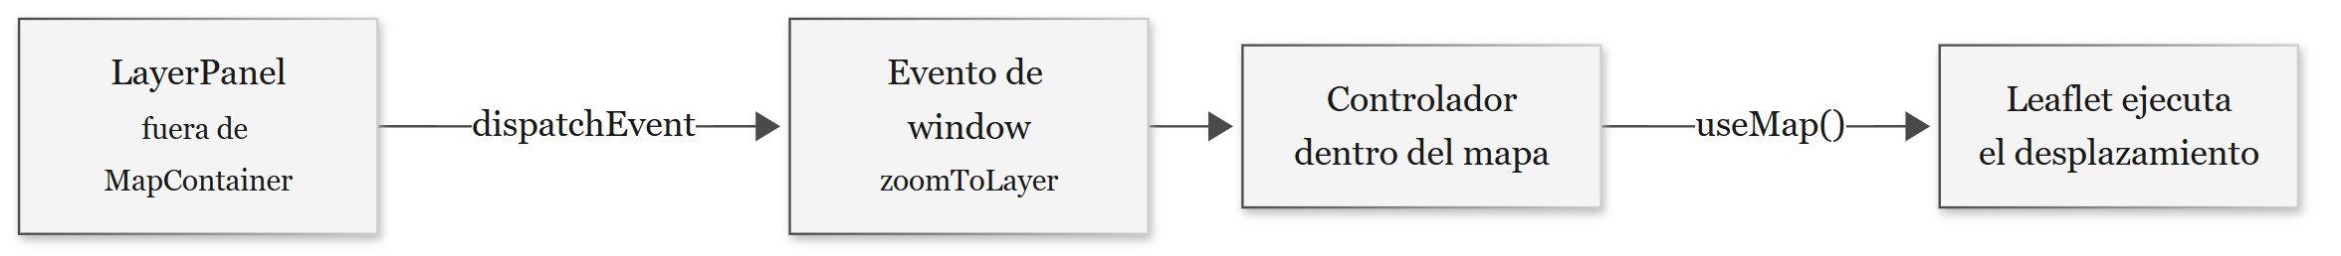
Nota. Este mecanismo se emplea para el encuadre a una capa y para la apertura de la ficha pedagógica.
Secuencia de Activación de una Capa
Figura 9
Secuencia completa de activación de una capa GeoJSON
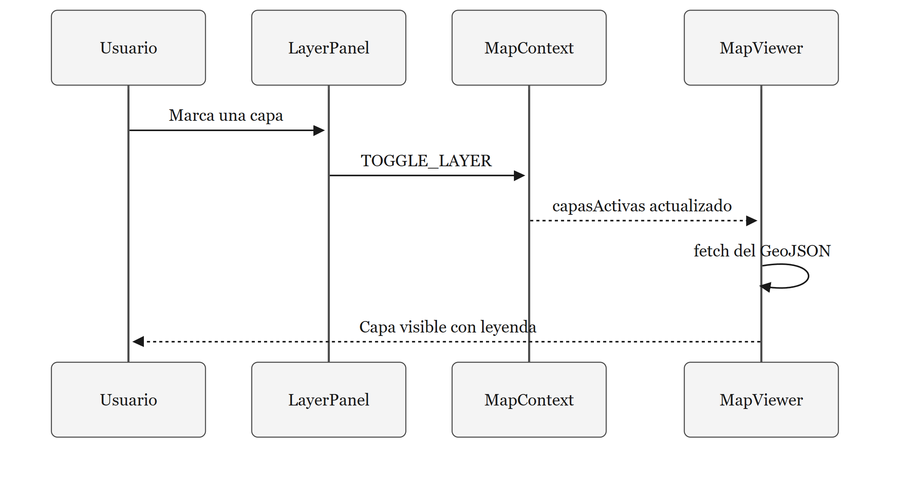
Nota. El diagrama recoge el recorrido extremo a extremo, desde el clic del usuario hasta la capa visible.
Modelo de Datos
El modelo se apoya en dos estructuras centrales: la configuración declarativa de las capas y la ficha pedagógica, un archivo por capa. Los recorridos guiados constituyen una tercera estructura independiente.
Figura 10
Relación entre configuración de capas, fichas y recorridos
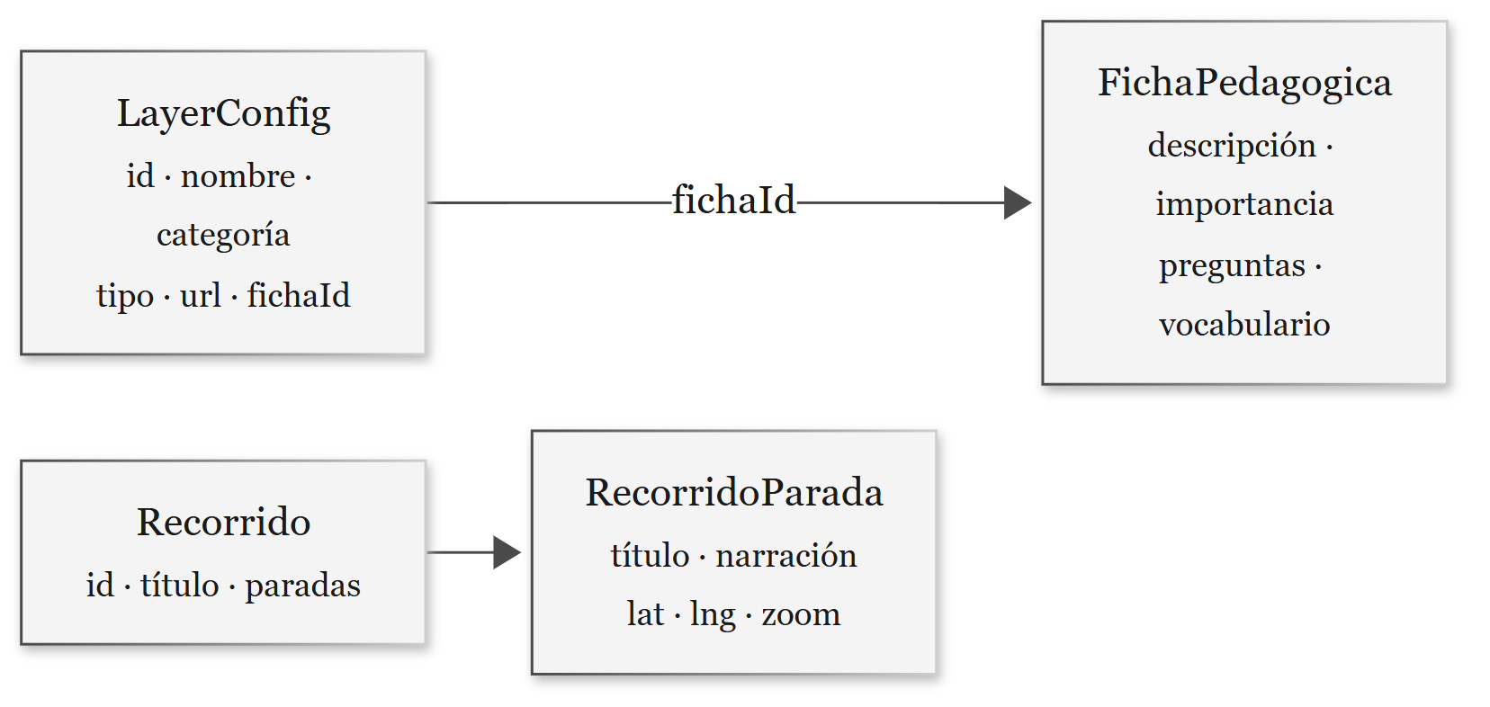
Nota. El campo fichaId enlaza cada capa con su contenido pedagógico.
Capa sin Conexión
El Service Worker aplica una estrategia de caché diferenciada según el tipo de recurso. La aplicación, los archivos GeoJSON y las fichas se precargan en la instalación. Las teselas del mapa base se sirven primero desde caché. Los servicios WMS de la CVC, el IDEAM y el IGAC se consultan primero en red y solo recurren a la caché si no responden en diez segundos; si un servicio falla, el panel de capas lo avisa junto a la capa afectada.
Figura 11
Estrategia de caché del Service Worker
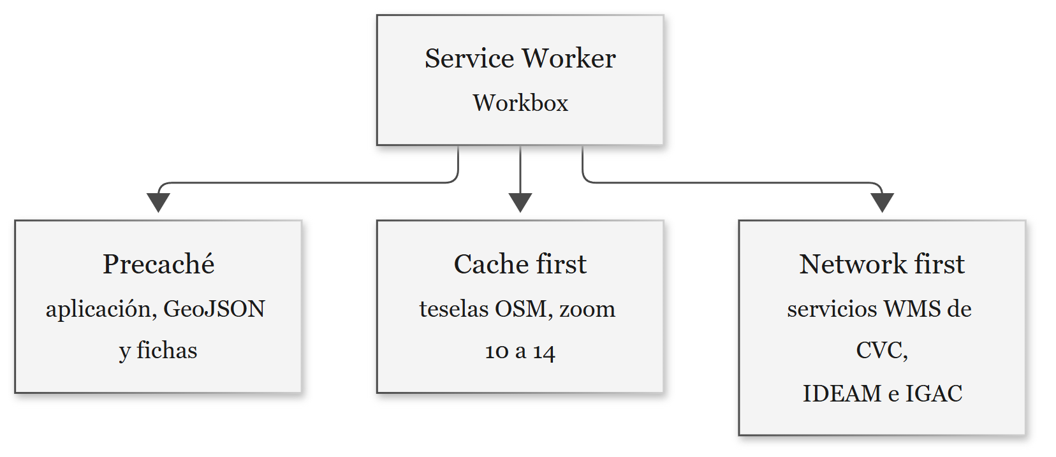
Nota. Las teselas precargadas cubren el límite municipal oficial entre los niveles de acercamiento 10 y 14: 571 teselas, unos 11 MB.
Despliegue e Integración Continua
Figura 12
Flujo de integración y despliegue continuo
Nota. El proceso es automático: no requiere intervención manual tras la publicación de cambios.
Requisitos No Funcionales
Tabla 6
Requisitos no funcionales y su estado
Atributo | Objetivo | Estado
Rendimiento | Bundle JavaScript menor a 500 KB comprimido | 145 KB
Rendimiento | Primer contenido visible en menos de 1,5 s | Por auditar
Datos | Cada archivo GeoJSON menor a 2 MB | Cumplido
Offline | Teselas del municipio, niveles 10 a 14 | Cumplido
Accesibilidad | WCAG 2.1 nivel AA, contraste mínimo 4.5:1 | En progreso
Seguridad | Solo HTTPS y sin datos personales | Cumplido
Mantenibilidad | Capas declaradas en un único archivo | Cumplido
Nota. La cifra de rendimiento corresponde a la medición del build de producción vigente en la fecha de este documento.

Referencias
Agafonkin, V. (2024). Leaflet: An open-source JavaScript library for mobile-friendly interactive maps (Versión 1.9) [Software]. https://leafletjs.com
Corporación Autónoma Regional del Valle del Cauca. (2026). Portal GeoCVC [Servicios WMS y FeatureServer]. https://portal-geo.cvc.gov.co
Instituto de Hidrología, Meteorología y Estudios Ambientales. (2026). Servicios geográficos del IDEAM [Servicios WMS]. https://visualizador.ideam.gov.co/gisserver/rest/services
Instituto Geográfico Agustín Codazzi. (2026). Servicios de mapas del IGAC [Servicios WMS]. https://mapas.igac.gov.co/server/rest/services
Open Geospatial Consortium. (2010). OpenGIS Web Map Service (WMS) implementation specification (Versión 1.3.0). https://www.ogc.org/standards/wms
Vite Team. (2024). Vite: Next generation frontend tooling (Versión 5) [Software]. https://vitejs.dev
World Wide Web Consortium. (2018). Web Content Accessibility Guidelines (WCAG) 2.1. https://www.w3.org/TR/WCAG21/

Anexo A: Requisitos Funcionales y Criterios de Aceptación
Se listan los veintiún requisitos funcionales agrupados por módulo, con su prioridad y su criterio de aceptación verificable, según el Documento de Requerimientos v2.0.
Módulo de visualización
Tabla 7
Requisitos funcionales del módulo de visualización
ID | Nombre | Prior. | Criterio de aceptación
RF-01 | Mapa base interactivo | Alta | Mapa cargado en menos de 3 s; respuesta al zoom en menos de 100 ms
RF-02 | Panel de capas jerárquico | Alta | Al alternar una capa, aparece o desaparece en menos de 500 ms
RF-03 | Control de opacidad | Media | Ajuste fluido, sin retardo perceptible
RF-04 | Leyenda dinámica | Alta | Leyenda visible con la capa; la imagen WMS carga en menos de 2 s
RF-05 | Zoom a extensión de capa | Media | Desplazamiento animado de 300 ms
RF-06 | Selector de mapa base | Alta | Cambio en menos de 1 s sin reiniciar las capas activas

Módulo de consulta
Tabla 8
Requisitos funcionales del módulo de consulta
ID | Nombre | Prior. | Criterio de aceptación
RF-07 | Consulta de atributos al clic | Alta | Globo de información en menos de 200 ms para capas GeoJSON
RF-08 | Búsqueda de lugares | Media | Sugerencias en menos de 1 s a partir de 3 caracteres
RF-09 | Búsqueda en capas activas | Media | Resultados en tiempo real; resalta el elemento en el mapa
RF-10 | Herramienta de medición | Media | Cálculo con Turf.js; error máximo del 0,01 % frente a referencia
RF-11 | Coordenadas del cursor | Baja | Actualización continua con precisión de cuatro decimales

Módulo pedagógico
Tabla 9
Requisitos funcionales del módulo pedagógico
ID | Nombre | Prior. | Criterio de aceptación
RF-12 | Fichas pedagógicas | Alta | Al menos 150 palabras, una imagen y tres preguntas por ficha
RF-13 | Contenido multimedia | Alta | Imágenes con carga diferida; videos sin reproducción automática
RF-14 | Modo recorrido guiado | Media | Avance con Siguiente y Anterior; desplazamiento de 800 ms
RF-15 | Línea de tiempo | Media | Pendiente: no hay series históricas disponibles
RF-16 | Glosario territorial | Baja | Buscable por texto; enlaza con la capa relacionada

Módulos de exportación, accesibilidad y uso sin conexión
Tabla 10
Requisitos funcionales de exportación, accesibilidad y uso sin conexión
ID | Nombre | Prior. | Criterio de aceptación
RF-17 | Exportar vista como imagen | Media | Descarga en menos de 3 s con resolución mínima de 1920 × 1080 px
RF-18 | Compartir dirección de la vista | Media | Abrir la dirección en otro navegador restaura el mismo estado
RF-19 | Modo sin conexión | Alta | Tras la primera visita se explora sin red; avisa si la WMS no responde
RF-20 | Texto alternativo de imágenes | Alta | Auditoría automatizada sin violaciones de tipo image-alt
RF-21 | Navegación por teclado | Alta | Todos los controles operables con teclado y foco visible

